Термостатирование – это контролируемый отбор или подача энергии охлаждения или нагрева для поддержания устойчивой температуры среды. Для этого применяются:
- термостаты,
- универсальные сушильные шкафы,
- масляные и водяные бани,
- инкубаторы,
- магнитные мешалки с функцией нагрева,
- стерилизаторы,
- климатические камеры и т.д.
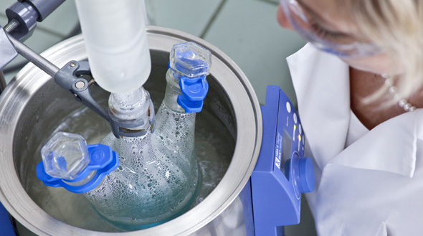
Термостатирование можно использовать в любой лаборатории, которая имеет необходимое оборудование, а варианты его использования практически бесконечны. Например, в учебных заведениях с целью поддержания постоянной температуры образцов во время лабораторных работ или для взятия проб при медицинских исследованиях. Ведь такие пробы должны быть релевантными температуре тела человека. При производстве косметических средств термостатирование необходимо для уничтожения бактерий, а для химических реакций определенная температура является обязательным условием.
Более подробно остановимся на использовании термостатирования при анализе нефти, а именно при определении ее вязкости. Хорошо известно, что вязкость является одной из основних характеристик нефти.
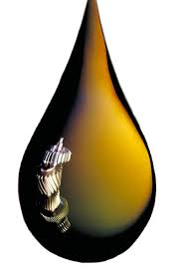
Для определения характеристики вязкости нефти используют динамическую и кинематическую вязкость. Но так как последнюю используют наиболее часто, остановимся на ней. Кинематическая вязкость является одной из главных характеристик нефти, так как именно от ее величины зависит способность нефти (или смазочного масла) обеспечивать требуемый гидродинамический режим смазки. Так же для характеристики высоковязких нефтяных продуктов получила применение так называемая условная вязкость. С ее помощью определяют соотношение времени вытекания 200 мл измеряемого нефтепродукта и 200 мл воды из стандартного прибора (вискозиметра типа ВУ) при заданной температуре в 20°С. Чаще всего испытания по измерению вязкости проводятся на вискозиметрах Редвуда и Сейболта и, в таких случаях, вязкость можно определять в секундах Редвуда или Сейболта.
Так как вязкость прямо зависит от температуры, необходимо всегда указывать таковую при определении вязкости. Наиболее часто нормируемая температура 50 или 100°С, реже 20 °С. Это обусловлено техническими требованиями к нефти и ее продуктам (ГОСТ 33—2000).
Для высокоточного поддержания заданной температуры при проведении измерений вязкости нефтепродуктов с использованием стеклянных, капиллярных вискозиметров или ареометров и аналогичных продуктов в соответствии с ГОСТ 33, ASTM D445, ISO 3104, РЕКОМЕНДУЕМ ИСПОЛЬЗОВАТЬ ТЕРМОСТАТЫ JULABO (Производство - Германия)
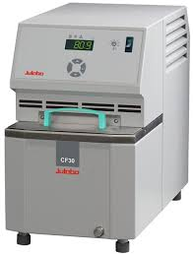
Уже с момента основания в 1967 году компания JULABO непрерывно устанавливает новые масштабы в сфере температурных технологий. На данный момент компания является общепризнанным символом высококачественных систем термостатирования, а так же температурного контроля во всем мире.
В продаже есть модели с банями из стекла – МЕ-16G, нержавеющей стали (имеющие два прозрачных окна 185х245мм) -МЕ18V, плексигласа(Plexiglas)-ME-31F, вместительностью 16, 18 и 31 литра. На всех моделях данного производителя вы гарантированно сможете четко видеть термостатируемые объекты. Так же модели имеют 2 или 3 отверстия для вискозиметров. В случае необходимости проведения работ в условиях ниже окружающей температуры все модели имеют охлаждающий змеевик и крепление для термометров для калибровки. С целью обеспечения комфорта и хороших результатов при проведении испытаний термостатируемая ванна выполнена из нержавеющей стали МЕ18V, оснащена краном для слива рабочей жидкости и имеет стеклянные окна для наблюдения. Крышка термостата имеет специальные держатели для закрепления вискозиметров.

Таким образом, основными преимуществами данных термостатов перед конкурентами являются:
• возможность установки температуры и разрешение дисплея 0,010С
• стабильность температуры в диапазоне ±0.010С
• Специальная брызгозащищенная клавиатура для определения заданной температуры, имеющая функции меню и оповещения;
• RS232 интерфейс для Online-коммуникации;
• встроенный программатор с программой на 10 шагов и часами реального времени;
• Охлаждающий змеевик на случаи необходимости проведения работ ниже окружающей температруры.

ГК ПрофЛаб является официальным дистрибьютором JULABO в России и обеспечивает весь спектр услуг по продаже, пуско-наладке, гарантийному и постгарантийному обслуживанию

